**Infraestructura i raonament**

Processador AMD EPYC 7371: Aquest processador ofereix un nombre de nuclis elevat, velocitat de rellotge i funcions optimitzades per a servidors grans. Podem gestionar el treball de manera molt eficient, reduint els temps d'espera i millorar la productivitat del servidor.

Memòria RAM DDR4 Corsair 32GB (x4): La RAM és el millor en rendiment del servidor, especialment en base de dades grans com la nostra de l'hospital que necessita processar quantitats de dades i molts usuaris. Amb 128GB de RAM tenim espai per a desenvolupar vàries tasques a la vegada i aplicacions. A més, la DDR4 Corsair ofereix un bon equilibri entre rendiment i preu.

Emmagatzematge RAID 10 amb 50 discs Samsung 980 PRO 2TB: El RAID 10 té un equilibri entre rendiment, redundància i sobretot seguretat. Amb aquesta configuració, tens la velocitat i la seguretat del RAID 0 i amb la redundància del RAID 1. Els discs Samsung 980 PRO és la millor qualitat a servidors i ofereixen velocitat de transferència molt alta i confiabilitat.

Preu i eficiència: Amb el rendiment i les necessitats que necessita els nostres servidors, el preu és justificat. Amb el processador, la gran quantitat de RAM i l'emmagatzematge ràpid, fiable i segur el preu és adequat sobretot a la nostra base de dades. A més, l'eficiència de la configuració es veu reforçada pel fet que està optimitzat per a aplicacions de servidor grans i que demanen moltes peticions, reduint el temps d'espera i augmentant la productivitat de la nostra base de dades.

**Preus:**

Procesador AMD EPYC 7371: 1200€ (per server)

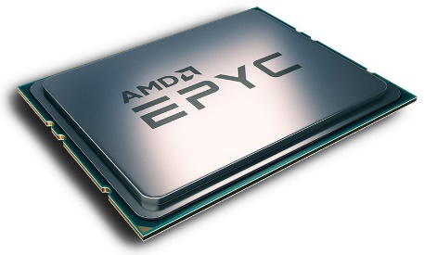

RAM DDR4 Corsair 32GB (x4): 300€ (per server)

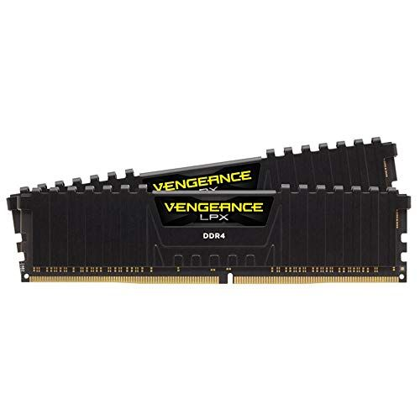

Emmagatzematge RAID 10 amb 50 discs Samsung 980 PRO 2TB: 8000€ (per server)

